

Proyección y requerimientos de compras.

**Breve descripción:**

Las compras son la necesidad de los actores del proceso logístico, por un lado están quienes necesitan comercializar y por otro quienes requieren cada producto, eso se entiende como un mercado y en este se pueden proyectar algunos de esos movimientos; como por ejemplo, proyectar el impacto que un producto va a tener en un respectivo mercado y cómo será su interacción con el cliente objetivo.

**Agosto 2023**

Tabla de contenido

Introducción 1

1. Proyectar la oferta y demanda 1

1.1. Estimación de la demanda 3

1.2. Estimación de la oferta 6

1.3. Métodos de proyección de oferta y demanda 9

1.4. Datos históricos proyección de la demanda 14

1.5. Regresión lineal 17

1.6. Herramientas para la simulación de la oferta y la demanda 18

1.7. Punto de equilibrio entre oferta y demanda 20

2. Interpretación de pronósticos 23

2.1. Estadística descriptiva 24

2.2. Planeación de pronósticos según políticas de la organización 28

2.3. Evaluar el comportamiento de la empresa frente al mercado – Benchmarking 30

2.4. Planeación, pronóstico y reabastecimiento colaborativo – CPFR 35

2.5. Herramientas para la proyección de pronósticos de oferta y demanda 38

Síntesis 43

Glosario 44

Material complementario 45

Referencias bibliográficas 46

Créditos 48

Introducción

El presente componente formativo se enfoca en la presentación de las ventas y las compras, todo en el marco del mercado de clientes potenciales reales, se da la bienvenida a este contenido que pone en relación a los aprendices con el avance del desarrollo académico en logística:

**Enlace de reproducción del video**

|  |
| --- |
| **Síntesis del video: Colocar el título del video** |
| Agregar en este espacio la síntesis o descripción del video. |

# Proyectar la oferta y demanda

La proyección de oferta y demanda es una fase importante en el estudio de mercado, que tiene la finalidad de determinar la situación conveniente del mercado al que se quiere ingresar con determinado bien o servicio.

Este análisis se realiza a través de métodos de proyección de consumo aparente, como el de extrapolación de tendencia, ecuación exponencial y por número de habitantes o clientes. Para estos métodos se debe tener en cuenta las siguientes variables:

1. La información debe presentarse de la forma que más le convenga al proyecto (por zonas, por producto, por tipo o atributo del cliente, etc.).
2. La calidad de la información determina la validez de los resultados de la proyección.
3. La elección del método correcto depende de la cantidad y calidad de los antecedentes disponibles.
4. La efectividad del método se evaluará en función de:

**Precisión:** cualquier error tendrá asociado un costo.

**Sensibilidad:** debe ser lo suficientemente dinámico o estable para afrontar las discontinuidades del mercado.

**Objetividad:** la información base para la proyección debe garantizar su validez y oportunidad en una situación histórica.

1. La medición de estas proyecciones se hace por medio de métodos cualitativos, series de tiempo y por causales.

Todo esto ayudará a conocer el mercado objetivo, su comportamiento con los cambios y lanzamientos que se hagan.

## Estimación de la demanda

La estimación de la demanda es la predicción de la forma futura de la demanda de un producto. La información con respecto a la demanda futura variará según el producto o servicio ofrecido, y “es esencial para la planificación y programación de la producción, la compra de materias primas, adquisición de las finanzas y la publicidad, y también nos ayuda a ajustar los precios al ofertar un nuevo producto o al iniciar un nuevo negocio; durante un período definido de tiempo” Escuela de Organización Industrial (2012).

La medida de la demanda para un producto o servicio será la cantidad de personas que lo compran o hacen uso del mismo.

Se hace necesario encontrar un balance entre lo que se produce y lo que se requiere para evitar pérdidas por mal gasto de stock y más cuando se trata de productos perecederos o de rotación baja como por ejemplo los productos que se presentan para compras cada largo periodo de tiempo, es ahí donde se debe estimar el nivel de impacto que puede tener un producto o servicio en el mercado y la cantidad a producir.

La FAO, (2005) define su relevancia como “la evaluación de la demanda (existente o potencial) para un servicio o producto propuesto, debe, por lo tanto, ser el primer paso que se tome para determinar si una inversión es factible o no. No determina únicamente la factibilidad general de la inversión y con frecuencia la magnitud de la producción, sino que además puede tener un impacto importante en las características del producto a ser generado, la tecnología aplicada, los insumos que se pueden utilizar y la programación de actividades”.

Los métodos de estimación son variados y sus características acercan a las empresas a relatarlos como medios de trabajo para estimar lo que el mercado requiere, la estimación se hace constantemente, no es viable hacer una sola estimación y creer que el mercado es estático porque no es así, el mercado es dinámico como se ha podido revisar en varios momentos de su formación.

Las tareas necesarias para evaluar la demanda del mercado varían, dependiendo del tipo de producto o servicio analizados. Se pueden identificar cuatro categorías generales de bienes y servicios, cada una presenta sus propias características y requiere un enfoque distinto para evaluar la demanda. Estas categorías son:

**Productos básicos no perceptibles**

Esta es la categoría más simple de los productos en términos de evaluación. Las características principales de los productos básicos no perecibles son tres (3) y se muestran en el siguiente recurso:

**Primera:** cuentan con mercados establecidos y bien desarrollados con múltiples puntos de compra y venta. En otras palabras, es sencillo encontrar tanto compradores como vendedores, y existen precios estándar para los productos, por lo general a disposición del público.

**Segunda:** su calidad no sufre un deterioro rápido después de la cosecha o producción; así, un producto que no se vende hoy puede venderse mañana, sin que su calidad se vea afectada. Debido a esto, su almacenamiento es relativamente sencillo y los precios normalmente cambian lentamente de mes a mes.

**Tercera:** las variaciones de precio al interior de un mercado en particular, reflejan características ampliamente apreciadas del producto (tamaño, color, variedad, calidad, etc.) y no hace distinción acerca del origen del producto. En ocasiones, se establecen parámetros de calidad específicos y a veces legales, que permiten comprender a calidad y otras características afectan los precios, por ejemplo, no más del 5% de los granos rotos.

**Productos innovadores o especializados**

Los productos innovadores (por definición) no cuentan con un precio de mercado existente, pues son nuevos, pero se pueden determinar precios posibles basándose en los precios de los productos de la competencia, o basándose en la relación de precios del mercado en donde el producto no existe.

Los productos especializados pueden incluir productos con ventas limitadas (en donde no hay muchos competidores debido al tamaño reducido del mercado) o pueden ser productos que cuenten con mercados bastante sustanciales. En este caso, a diferencia de los productos básicos, los compradores se fijan en las diferencias en el sabor, calidad y durabilidad que existe entre los productos que están en competencia.

**Servicios**

El estudio de la demanda y de las características del mercado aplicado a servicios presenta problemáticas completamente distintas a las del estudio realizado para productos. Los servicios se caracterizan por, sobre todo, por la naturaleza transitoria de su oferta.

## Estimación de la oferta

Es un elemento fundamental que se requiere para determinar las cantidades, calidad y condición de los recursos ofertados en el mercado para evitar sobreinversión y pérdida de mercancía. Los siguientes son algunos de los factores a tener en cuenta según Sy Corvo (2021) en su destacado artículo ‘Análisis de la oferta’:

1. **Precio del producto:** la cantidad que se ofrece de un producto crece acorde a su incremento de precio. Precios más elevados generan mayores ganancias, haciéndolos más interesantes para los oferentes. Sin embargo, los consumidores pueden disminuir la cantidad demandada, generando un exceso de oferta.

Esto crea una fuerte competencia, haciendo que el precio disminuya hasta llegar a un punto de equilibrio con un precio determinado.

Si el precio del producto se rebaja, las cantidades ofrecidas se reducen y la demanda aumenta. Esto puede conducir a incrementos en el precio hasta un nuevo equilibrio.

1. **Tecnología:** la incorporación de tecnología lleva a la reducción de costos e incrementos en la cantidad producida, dado que se logra una mayor eficiencia.
2. **Disponibilidad de insumos y sus precios:** cuando los insumos son escasos se limita la cantidad de bienes producidos. Igualmente, si su precio aumenta habrá un incremento en el coste del producto del cual forman parte.
3. **Intromisión en el mercado:** al aplicar subsidios e impuestos, el Estado perturba la oferta de los productos. Cualquier impuesto incrementa los costos y por consiguiente, la oferta se contrae. Un subsidio crea el efecto contrario: reduce el costo de producción y aumenta la oferta.
4. **Competencia:** en la medida en que aumente la cantidad de empresas en una industria, cada una de estas va a tender a disminuir su oferta.
5. **Ambiente competitivo:** un competidor directo es toda empresa que comercialice un producto similar al nuestro en la misma área geográfica. Un competidor indirecto es la empresa que ofrece un producto diferente o sustituto con relación al nuestro.

El ambiente competitivo para el análisis de la oferta puede ser uno de los siguientes:

1. **Oferta competitiva:** los oferentes están en libre competencia. Es tal la cantidad de oferentes del mismo artículo, que su participación en el mercado está determinada por la calidad, el precio y el servicio ofrecido al consumidor.
2. **Oferta oligopólica:** unos pocos oferentes dominan el mercado y determinan la oferta y los precios.
3. **Oferta monopólica:** solo existe un oferente del servicio o producto. Domina el mercado completamente implantando precio, calidad y cantidad. El caso clásico son los monopolios estatales.

## Métodos de proyección de oferta y demanda

La proyección de demanda y oferta es un requisito del estudio de los mercados que busca ver la oportunidad y la conveniencia del lanzamiento de un producto a un mercado especial en el que se quiere ingresar con riesgo moderado.

Es un análisis que se puede hacer por medios de proyección de consumo que aparentemente pronostican el futuro, como el de extrapolación de tendencia, ecuación exponencial que se genera por medio del tamaño de habitantes de un sector que se considera como población objetivo. Los métodos para pronosticar la oferta y la demanda de servicios o de un producto son varios, lo que hace recomendable iniciar por definir cuál es ese mercado objetivo que será el más adecuado, de acuerdo con las características empresariales del producto o servicio antes de hacer la elección de las diferentes opciones.

Con este fin y tal como lo dice SERTA Marketing Intelligence Partner (2019) se dice que se “asegurará una correcta selección del método a fin de continuar con una buena aplicación y un posterior análisis que arroje las prospecciones y pronósticos más acertados a fin de alinear nuestras estrategias y lograr los mejores resultados” y gracias a esto a continuación se presentan los métodos más comunes:

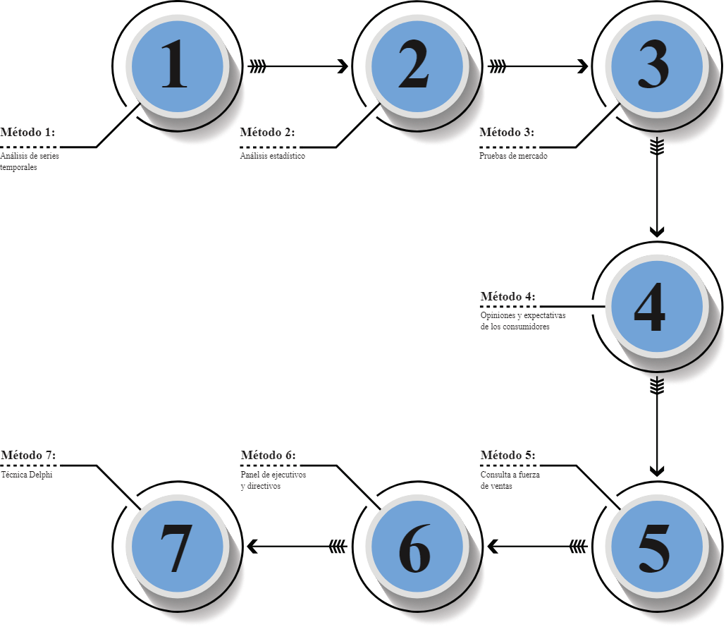

**Método 1: Análisis de series temporales**

El primero de los métodos para pronosticar la oferta y la demanda de un producto es aquel que se basa en el análisis de datos históricos que sirvan para predecir el futuro del mismo, incluyendo:

* 1. Tendencias.
  2. Estadísticas.
  3. Factores cíclicos y estacionales.

**Método 2: Análisis estadístico**

Este se distingue porque en lugar de medir la relación entre tiempo y venta, mide la relación entre venta y factores que la pueden afectar. Por lo tanto, este método puede utilizar diferentes sistemas con distintos números de variables, aunque siempre siguiendo un análisis matemático estricto que nos va a arrojar datos duros. Los cuales, a pesar de su naturaleza, suelen ser bastante intuitivos para darnos caminos de acción.

**Método 3: Pruebas de mercado**

Este es uno de los métodos para pronosticar la demanda de un producto que no debe confundirse con las investigaciones de mercado iniciales. Pues en este caso las pruebas se realizan con los nuevos productos o servicios ya puestos en sitios de ventas representativos para así, literalmente, probarlos con los compradores potenciales. De esta forma, los resultados que se obtienen suelen ser de los más acertados y valiosos de forma cualitativa, pues acercan nuestro producto a las reacciones reales de su mercado.

 Se deberá tener especial cuidado con los cambios en la demanda (pues puede variar bastante entre la inicial y la que se vaya desarrollando). Además de que representa un esfuerzo importante en cuanto a recursos materiales, económicos y humanos.

**Método 4: Opiniones y expectativas de los consumidores**

Este es otro de los métodos para pronosticar la oferta y la demanda de un producto que se basa en el comportamiento de los usuarios al analizar directamente las respuestas de los clientes en cuanto a:

1. Necesidades anticipadas o esperadas.
2. Usos proyectados del producto o servicio.
3. Deseos de mejora.
4. Dependiendo, en gran medida, de la exactitud y honestidad de las respuestas, así como de la experiencia y pericia del personal que lo realice para interpretarlas y usarlas.

**Método 5: Consulta a fuerza de ventas**

El quinto de los métodos para pronosticar la oferta y la demanda de un producto es uno que se basa en un grupo completamente distinto de los que ya hemos visto. La propia fuerza de ventas, consultándolos sobre sus estimaciones de venta en períodos específicos.

 Eso sí es sumamente importante que estos datos sean ajustados, combinados, comparados y discutidos para así llegar a pronósticos veraces. Pues suelen ser exagerados por el positivismo o las expectativas de los propios vendedores; e, igualmente, se recomienda revalorarlos al menos cada seis (6) meses.

**Método 6: Panel de ejecutivos y directivos**

El siguiente de los métodos para pronosticar la oferta y la demanda de un producto es otro que también considera la opinión y los datos internos de la empresa. Pero esta vez de parte de sus directivos y ejecutivos, y suele hacerse a través de cuestionarios que incluyen:

1. Información formal y profunda.
2. Opiniones.
3. Intuiciones o corazonadas.

**Método 7: Técnica Delphi**

Se basa en la opinión de expertos, pero confrontándola mediante una retroalimentación controlada, la cual a grandes rasgos consiste en seis (6) pasos:

1. Definir el tema o problema y el tiempo de aplicación del método.
2. Elaborar el cuestionario (deberá hacerlo un intermediario o moderador).
3. Definir el panel de expertos con características adecuadas de competencia, experiencia, capacidad de análisis, disponibilidad y cualquier otro criterio necesario.
4. Distribuir el cuestionario e iniciar la primera vuelta.
5. Obtener respuestas, tabularlas y emplear estadística según las necesidades (promedio, rango, desviación estándar, máximos, mínimos, etc.) para luego socializar y comparar los resultados.
6. Realizar segunda vuelta, en la cual, se puede elaborar y aplicar un nuevo cuestionario más específico basado en las respuestas de la primera.

Pues en lo que justamente se basan, es en la experiencia de este tipo de personal, ya que, por lo regular, resulta bastante esclarecedor e indicativo.

De esta forma, se trata de obtener una realidad acertada, buscando la famosa “media” que con una buena proyección de expertos puede ser cercana a la realidad.

## Datos históricos proyección de la demanda

El objetivo de hacer una demanda histórica es prever por medio de estadística un comportamiento del consumo con los datos que se dieron en tiempo anterior; es decir, cómo fue el comportamiento previo de la demanda del producto o servicio, inclusive funciona saber si sirven las intenciones de compra. Este análisis funciona para productos que ya estén en el mercado y para productos por salir.

La base de esto es pensar que la historia se puede repetir en el tiempo y se puede pronosticar por ese medio gracias a esos eventos previos, el tiempo y la estadística pueden funcionar para predecir el futuro. Es necesario entender que este es un análisis de naturaleza cuantitativa y los tiempos dan para el uso de los modelos matemáticos y estadísticos, como las herramientas de pronósticos. Se tiene por experiencia que estos elementos sirven mejor en periodos menores a los 6 meses siempre y cuando haya sido medido un espacio de tiempo promedio normal sin alteraciones sociales como lo son las pandemias y los paros o algún evento extraordinario, se requiere tener periodos de tiempo casi homogéneos para facilitar el pronóstico por este medio.

Existen varios métodos de series de tiempo o modelos que se pueden trabajar, son por general los modelos constantes, de tendencia y estacional, que dependiendo de los datos históricos y los fundamentos de los procesos son mejor vistos y más fáciles de usar. Para cada modelo, se cuenta con uno o varios tipos de uso o pronóstico, que incluyen promedios, promedios móviles, suavizado exponencial, doble suavizado exponencial, etc., tal como se muestra a continuación:

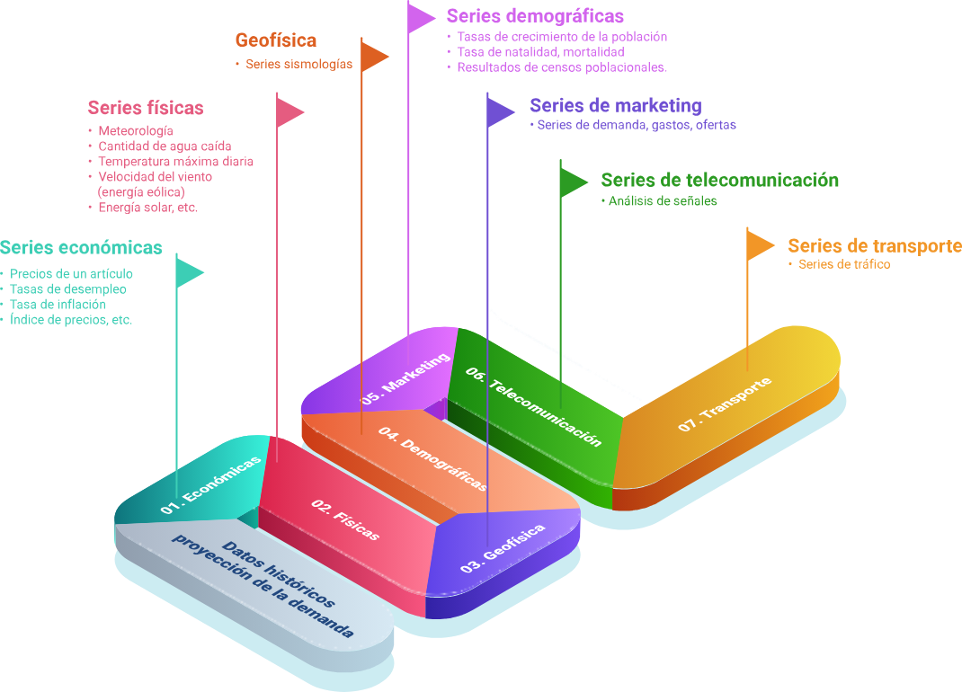

1. **Series económicas**
2. Precios de un artículo
3. Tasas de desempleo
4. Tasa de inflación
5. Índice de precios, etc.

1. **Series físicas**
2. Meteorología
3. Cantidad de agua caída
4. Temperatura máxima diaria
5. Velocidad del viento (energía eólica)
6. Energía solar, etc.

1. **Geofísica**

Series sismologías

1. **Series demográficas**
2. Tasas de crecimiento de la población
3. Tasa de natalidad, mortalidad
4. Resultados de censos poblacionales.

1. **Series de marketing**

Series de demanda, gastos, ofertas

1. **Series de telecomunicación**

Análisis de señales

1. **Series de transporte**

Series de tráfico.

## Regresión lineal

Se puede definir como regresión lineal la relación funcional entre dos o más variables correlacionadas y en este caso es usada para predecir una variable que depende de la otra al estilo de la regla de tres, la relación se desarrolla a partir de una variable o constante que se tiene en observación y se debe representar primero gráficamente para observar con mayor facilidad el alza o la baja de los datos, inclusive funciona para ver si los datos se cruzan en algún momento. La regresión lineal hace referencia al tipo especial de regresión en la que se relacionan varias variables entre sí y casi en todos los casos se puede usar esta fórmula para expresarla:

**Y= a +bX**

Donde:

**Y:** es el valor de la variable dependiente a resolver

**a:** es la ordenada en el origen de Y (una variable o constante)

**b:** inclinación

**X:** variable independiente

La regresión lineal es útil en proyecciones a largo plazo en planeaciones y se puede usar tanto para la proyección de serie de tiempos como en relaciones de proyección causal. Se debe tener en cuenta que si la variable dependiente (normalmente el eje vertical de la gráfica) cambia como resultado del tiempo (representado como eje horizontal de la gráfica) se trata de análisis de la serie de tiempos. Mientras que, si la variable cambia debido a la variación de otra, se trata de relación causal.

## Herramientas para la simulación de la oferta y la demanda

Debido a la dinámica propia del mercado, varios de los modelos de pronóstico desarrollados en relación a la predicción de la oferta y la demanda presentan herramientas tecnológicas que facilitan la simulación en los procesos de oferta y demanda.

Entre los simuladores más representativos se tiene:

**Sales and Operations Planning (S&OP)**

Integra componentes operacionales del negocio, buscando un enfoque en el consumidor que esté alineado con las estrategias de los gerentes. El propósito de esto es balancear el abastecimiento y la demanda gracias a la comunicación y toma de decisiones.

El objetivo principal de S&OP, es facilitar el alineamiento organizacional dentro de las empresas entre las metas y los planes de negocio, y a su vez permitir atención rápida a los movimientos del mercado.

**Patrón de diseño modelo, vista, controlador (MVC)**

Este patrón de diseño de software tiene como objetivo crear un puente entre el modelo que existe en la mente de las personas y el modelo digital que existe en los datos o computadores de las empresas. El patrón MVC divide el software en 3 categorías, 1) el modelo principal del software, 2) la interacción con el usuario y 3) la presentación de la información dentro del modelo principal.

MVC como patrón asigna responsabilidades a los individuos y grupo de personas que están inmersas en las categorías mencionadas con anterioridad es por eso que se definen los siguientes roles para estas personas y equipos:

1. **Desarrolladores:** quienes se encargan de realizar la lógica (modelo) de la herramienta software.
2. **Diseñadores:** responsables de la forma o apariencia (visual) que tendrá el software (programa) ante los suscriptores y usuarios.
3. **Integradores:** serán los encargados de revisar la lógica con la apariencia y funcionamiento del programa (software). Deben establecer la relación entre el modelo y la interfaz de usuario, es decir que se revisa a manera de controlador de la (controlador).

## Punto de equilibrio entre oferta y demanda

Tal como lo expresa Acemoglu, Laibson & List (2017) los mercados competitivos convergen hacia el precio en el que coinciden la cantidad ofrecida y la demandada, es decir, la oferta y la demanda; como la curva de la demanda es descendente y la de la oferta es ascendente, se cruzan en un solo punto, al que llaman **equilibrio**. El precio correspondiente al punto de cruce se denomina precio de equilibrio, que es el precio en que coinciden la oferta y la demanda. A ese precio hay un comprador para cada unidad que se ofrece en el mercado. La cantidad correspondiente al punto de cruce se denomina **cantidad de equilibrio**.

Hay un punto en donde se cruzan las curvas de oferta y demanda, a ese punto se le conoce como punto de equilibrio del mercado y muestra cuando el precio coincide entre la oferta y la demanda, se puede entender que la cantidad ofrecida y la cantidad demandada del bien es la misma. Tal como lo dice Sevilla (2015) “el precio correspondiente a ese punto que es llamado precio de equilibrio. La cantidad que se ofrece y se demanda, en otras palabras, la cantidad del bien que se intercambia, es llamada cantidad de equilibrio”. Una figura como la siguiente sirve como referencia de esa relación y punto de equilibrio:

1. Representación gráfica de la ley de oferta y demanda

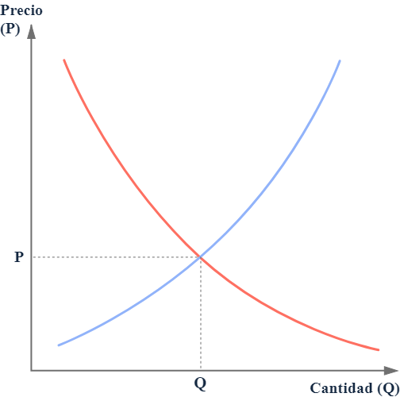

Con la revisión de estos conceptos los empresarios entienden que controlar estas variables es la teoría del trabajo proyectual y nace la pregunta que abre un gran debate: ¿Es posible alcanzar el punto de equilibrio? Y la respuesta es sí, ese es el sueño de cada empresa y en el mejor de los casos sacar ventaja de este punto de equilibrio con relación al tiempo; pero se debe hablar de dos elementos que se presentan al mismo tiempo y que requieren tener relación, estos elementos son:

**Oferta en exceso**

Este fenómeno conocido como exceso de oferta, es un proceso en el que se los productos con precios por encima del precio de equilibrio y pasa por lo general cuando la cantidad de producto ofrecida es mayor a la que el mercado requiere o demandada, los empresarios por lo general intentan controlar este fenómeno bajando los precios a los que están sus productos para así aumentar ventas.

**Demanda en exceso**

Por otro lado, se tiene el exceso de la demanda y se conoce como la escasez de productos, significa que el precio del bien ofrecido está por debajo del precio de equilibrio, la cantidad requerida es mayor que la cantidad ofertada de este modo se tiene que los productos tienden a aumentar los precios hasta un punto que equilibre el mercado. El ejemplo más común de esto es cuando los tapabocas escasearon en el momento del inicio de la pandemia del 2020, llegando a precios altos por las escases y la necesidad por parte de las personas de estos artículos.

# Interpretación de pronósticos

La previsión se realiza siguiendo un orden de moda, casi todas las empresas necesitan estos elementos en la producción de cualquier material o incluso cambios en los precios de los productos, elementos que son necesarios cada vez desde la etapa económica hasta la de producción. Así como inteligencia, estos elementos necesitan estimar lo que sucederá en el futuro para ganar o perder la menor cantidad posible de cosas relacionadas con productos, tiempo y dinero; la comunidad empresarial suele decir que las buenas predicciones pueden eliminar la incertidumbre y sentar las bases de la empresa logrando grandes avances, sobre todo porque ayudan a los gerentes a tomar decisiones críticas.

El gerente de la empresa maneja implícita o explícitamente los pronósticos en función de estimaciones aleatorias. Estas estimaciones son inexactas, pero pueden ser capacitadas. Esto es lo que hacen los modelos desarrollados para estos fines. Se puede entender a partir de la gestión de datos que en la mayoría de los procesos cuantitativos el estudio de los números aporta elementos que explican lo que va a suceder. Si los datos son fiables se pueden desarrollar modelos cercanos a la realidad. Los más comunes son:

## Estadística descriptiva

La estadística descriptiva es un campo de la ciencia estadística que se utiliza para resumir de forma clara y precisa los datos estadísticos de la encuesta utilizando ayudas gráficas como tablas, tablas y diagramas. Antes de realizar un análisis descriptivo, es recomendable volver a todos los propósitos del estudio e identificar los datos de la escala, junto con otras variables registradas en el trabajo. Hay dos tipos de variables de datos, las cuales son necesarias para las operaciones logísticas:

**Variable cualitativa**

Generalmente se refiere a la calidad basada en atributos no numéricos. Estas variables son propiedades únicas de la condición (mutuamente excluyentes) y, si solo hay una posibilidad conocida (completa), un tipo nominal. Si el atributo solo acepta dos condiciones, las variables reciben el nombre de nominales dicotómicas, pero si hay más posibilidades se les denomina nominales politómicas, por ejemplo: el color de las frutas como la guayaba o manzana.

**Variable cuantitativa**

Está determinada por la presencia o ausencia de una unidad de medida. Las unidades de medida se pueden calcular, medir o ponderar de acuerdo con las propiedades físicas de cualquier dispositivo. De manera similar, si aceptamos fracciones, podemos clasificarlas como continuas, y si consideramos solo unidades enteras, podemos clasificarlas como discretas. Por ejemplo, la altura (en centímetros) o el peso (en kilogramos) de una persona.

**Medidas de tendencia central y de dispersión**

Designado para proporcionar información sobre conjunto de datos:

1. **Promedio o media (aritmética):** calculada como la suma de todos los valores individuales entre la suma de los valores. Indique el punto de equilibrio de la distribución de datos.
2. **Mediana:** representa la mitad. La muestra representa un número o valor dividido en dos mitades, es decir, la población es menor o mayor que ella.
3. **Moda:** el valor observado con mayor frecuencia en la medida.

Las medidas y los datos son de varios tipos y la generalidad de la información igual, por eso se hace necesario presentar los datos de diferentes formas y entender que para su recepción también pueden venir tratados así. En el siguiente gráfico puede entender un poco más al respecto:

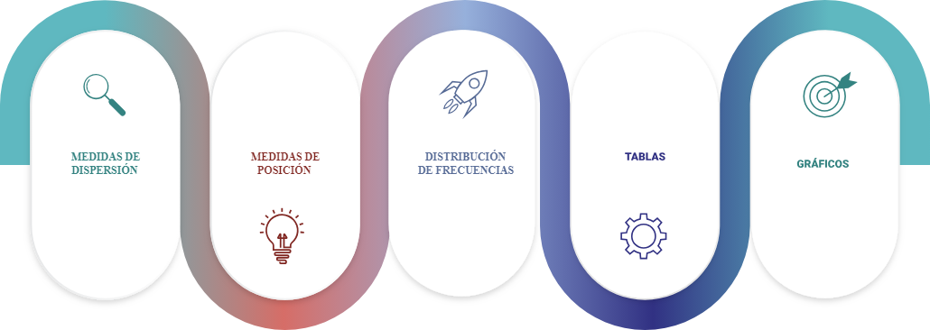

1. **Medidas de dispersión:** esto le dará una idea de cómo escaparon los datos dentro del rango medido en términos de media y distribución. Hay tres formas de medir la varianza de una variable cuantitativa: la desviación estándar o desviación típica, los rangos intercuartílicos y los valores mínimo y máximo.
2. **Medidas de posición:** no son las más conocidas, pero se utilizan frecuentemente. Ejemplos de esto son porcentajes o minoría. Si algunos datos están en el percentil 90, significa que están por debajo del percentil 90. Hay medidas en otras ubicaciones, como los cuartiles, o en variaciones como los primeros cuartiles.
3. **Distribución de frecuencias:** también es interesante ver cómo se distribuyen las frecuencias. Para ello, existen ciertos conceptos a tener en cuenta como lo son:

* Frecuencia absoluta: número total de observaciones repetidas a lo largo del tiempo.
* Frecuencia relativa: es el porcentaje observaciones que se repite en un conjunto de ellas.
* Frecuencia acumulada: puede ser relativa acumulada o absoluta acumulada. Muestra la cantidad acumulada hasta una observación específica.

1. **Tablas:** contiene una matriz de datos que le permite definir métricas específicas para las mediciones realizadas. Consta de tres partes básicas: el título, el cuerpo (encabezado de la tabla y matriz de datos) y restricciones o descripciones explícitas.

El título proporciona información sobre el contenido de la tabla, las variables que se mostrarán, el número de sujetos y la unidad de investigación.

1. **Gráficos:** se utiliza para mostrar tendencias, no datos puntuales. También es muy útil comparar visualmente los resultados de los grupos. Se utilizan principalmente para destacar descubrimientos y hallazgos importantes. Ayudan a presentar la información de una manera más simple y restringida. Algunos ejemplos de gráficos y tablas frecuentemente utilizados:

* Histograma.
* Gráfico de barras.
* Gráfico de sectores.
* Tablas de probabilidad.
* Tablas bidimensionales.
* Gráfico de cajas.
* Infografía.

## Planeación de pronósticos según políticas de la organización

La planeación es un proceso que toda empresa debe utilizar, ya que es el punto de partida para nuevos proyectos en diversas áreas como la fabricación y las ventas. Esto le permite identificar mejores estrategias para lograr objetivos como aumentar la demanda y optimizar el uso de recursos.

Como todas las predicciones, existen límites para el error inevitable. Sin embargo, algunas técnicas pueden dar resultados precisos. Esto ayudará a la preparación para futuros desafíos y oportunidades.

1. Ciclo del pronóstico

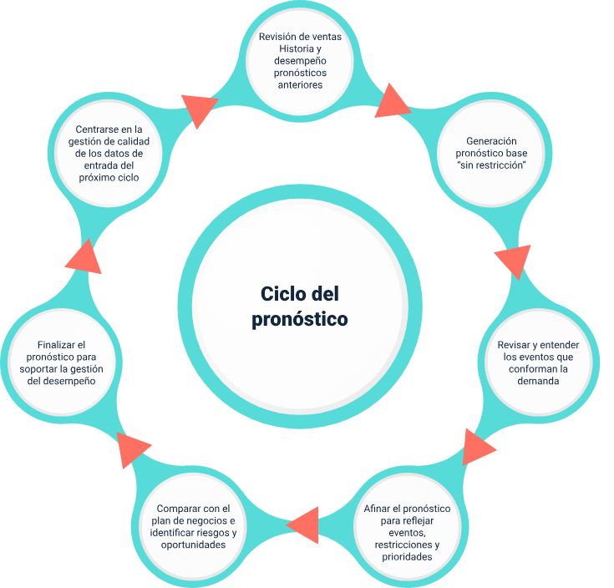

1. Revisión de ventas histórica y desempeño pronósticos anteriores.
2. Generación pronóstico base “sin restricción”.
3. Revisar y entender los eventos que conforman la demanda.
4. Afinar el pronóstico para reflejar eventos, restricciones y prioridades.
5. Comparar con el plan de negocios e identificar riesgos y oportunidades.
6. Finalizar el pronóstico para soportar la gestión del desempeño.
7. Centrarse en la gestión de calidad de los datos de entrada del próximo ciclo

Se ha identificado una serie de beneficios clave para la medición de la exactitud del pronóstico y estos son:

**Beneficios del servicio:** además del impacto obvio en el servicio al cliente, un proceso formal de planificación de la demanda ayuda a las empresas a responder rápidamente a los eventos del mercado.

**Beneficios económicos:** esto incluye menos desperdicio, mayor precisión de producción, menor gestión de inventario y una mejor planificación de la capacidad.

**Beneficios en los ingresos:** mayor disponibilidad en los estantes de las tiendas y más cerca de los planes comerciales.

**Beneficios organizacionales:** mayor responsabilidad, mayores capacidades de control de procesos, menor ambigüedad, mejor colaboración interna, etc.

## Evaluar el comportamiento de la empresa frente al mercado – Benchmarking

El mercado es el mismo para varias empresas, cada empresa que comparte nicho puede aportar a las otras de su nicho a pesar de ser considerada como competencia, esto evidencia que en realidad no hay competencias, son empresas con diferentes niveles de servicio que comparten un grupo de clientes potenciales y eso sirve para mucho como se puede ver en el siguiente recurso:

**Calidad del servicio**

La calidad del servicio es uno de los factores más importantes de una organización, esta trabaja en función de la satisfacción del cliente, los clientes pueden decidir quedarse con la empresa, fidelizarse por un periodo de tiempo o cambiar a un lugar que brinde una mejor calidad de servicio.

**Adopción de los datos**

El mercado actual es un mercado global, competitivo y llenos de datos de información válida para cada empresa, estos datos requieren de un gran trato y métodos organizativos que le permitan estar adaptada al nivel de la competencia y no sucumbir ante los rápidos cambios de la tecnología o en procesos más eficientes. En esa realidad, las empresas deben ir más allá de los puntos clave para obtener una ventaja sobre sus segmentos de mercado.

Con estos desafíos en mente han surgido benchmarks para detectar y aplicar los mejores procesos con los más altos estándares de calidad y mayor productividad, basados en la experiencia de empresas líderes en el mercado. En una empresa pequeña o en crecimiento esta debería ser su herramienta principal, a continuación, se define los conceptos básicos e importancia del Benchmarking:

1. **Benchmarking:** es el proceso de evaluación de productos, servicios y procesos entre las empresas que busca analizar cómo funcionan las cosas exitosas y de cambio para igualarlas o mejorarlas. ​La aplicación de esta técnica permite a las organizaciones alcanzar mayor calidad en sus productos, servicios y procesos, a partir de la cooperación, colaboración y el intercambio de información.
2. **Objetivo General:** Su objetivo es corregir errores e identificar oportunidades, para aprender a solucionar problemas y tomar decisiones según los patrones de los líderes; por lo tanto, la calidad en el servicio es una de sus aplicaciones.

Esta clase de estudios se realiza en contacto directo con los competidores o no competidores y, al finalizar, se comparten los resultados para que cada organización cree su propio sistema de mejoras.

1. **Objetivos específicos:** Los objetivos específicos, evidentemente, dependen de qué tipo de proyecto se está elaborando y en qué sector. Pero en la mayoría, coinciden con los que a continuación se exponen:
2. Establecer la fase de planificación estratégica.
3. Descubrir cuáles son las mejores prácticas para alcanzar los resultados deseados.
4. Analizar la situación económica y en qué posición en el mercado está nuestra compañía de estudio.
5. Aplicar herramientas novedosas y de última generación del sector en la compañía.
6. Entablar relación con aquellas empresas que deseamos analizar, para facilitar el intercambio de información.
7. **Benchmarking beneficios:** El Benchmarking nace con la necesidad de definir objetivos que sean razonables y alcanzables, para ello es necesario que se centren en el entorno externo de la empresa, dejando a un lado el entorno interno y las tendencias pasadas de la compañía. ​​

El beneficio que podemos obtener del Benchmarking es la ayuda que nos proporciona para poder ampliar las expectativas y la confianza de nuestros clientes. Para poder llegar hasta ese punto, las empresas competitivas deben estar continuamente cambiando y adaptándose al mercado. Por ello es necesario motivar al personal para que confíen en una organización y por lo tanto conseguir los nuevos objetivos trazados

Elaborar el proceso del benchmarking no es complicado, pero si tiene un orden, revisar todo lo que hacen las otras empresas puede tomar mucho tiempo y por eso es necesario ordenarlo en busca de resultados más objetivos. Se recomienda el siguiente proceso a la hora de elaborar el benchmarking:

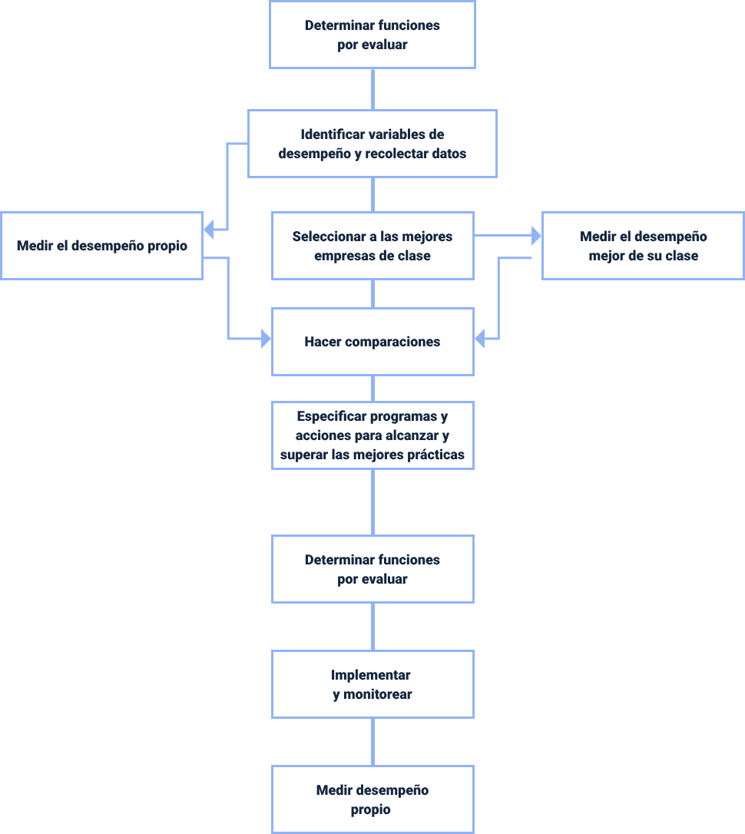

1. Determinar funciones por evaluar ​
2. Identificar variables de desempeño y recolectar datos​
3. Seleccionar a las mejores empresas de la clase​
4. Medir el desempeño mejor de su clase​
5. Hacer comparaciones​
6. Especificar programas y acciones para alcanzar y superar las mejores prácticas​
7. Determinar funciones por evaluar​
8. Implementar y monitorear​
9. Recalibrar​
10. Medir desempeño propio ​

## Planeación, pronóstico y reabastecimiento colaborativo – CPFR

Esta es la definición que comparte la Revista Zona Logística (2018) al respecto “el proceso Collaborative Planning Forecasting and Replenishment (CPFR) por sus siglas en inglés, (Planeamiento Participativo, Pronóstico y Reabastecimiento), es un proceso de planificación de ventas y reabastecimiento para varios actores en la cadena de suministro para obtener una imagen más precisa de la empresa en su conjunto para identificar áreas de oportunidad” y su propósito es construir una asociación en el marco de una filosofía de "ganar/ganar" “win/win” entre proveedores y clientes a través de la planificación comercial conjunta y el intercambio de información así se puede reducir los costos de inventario mientras aumenta la rentabilidad del producto en toda la cadena. Se puede decir entonces que se ahorra dinero y se acelera el servicio para los usuarios finales.

La planificación de ventas integrada le permite realizar un seguimiento de las operaciones de manera más eficiente y reducir las desviaciones de los pronósticos al proporcionar un mayor control sobre los problemas de inventario al visualizar optimización de la demanda real en todo su suministro, para mejorar la atención en el punto de venta físico o digital.

El **CPFR** presenta una serie de fundamentos que rigen y benefician el enfoque de la estrategia:

**Relaciones con los aliados**

1. Facilita la construcción de relaciones flexibles. ​
2. Facilita la colaboración profunda entre dependencias, sistemas y procesos comunes. ​
3. Fortalecimiento de las relaciones de confianza: intercambio de información entre socios comerciales. ​
4. Mide las metas, estrategias, tácticas y métricas juntas para lograr organizaciones exitosas y ágiles en un mercado cambiante.

**Inventarios**

1. Disminución de existencias y niveles de seguridad actuales. ​
2. Reduce los costos financieros y de inventario. ​
3. Mejora la rentabilidad del producto en toda su cadena de suministro al tiempo que reduce los costos de inventario. ​
4. Reduce el envejecimiento. ​

Rentabilidad

1. Incrementa las ventas evitando el agotamiento, tanto estacional como promocional. ​
2. Reduce el costo de oportunidad al reducir el inventario agotado o en exceso. ​
3. Mejora el rendimiento publicitario. ​
4. Aumenta de los niveles de servicio al cliente y aumento de las ventas. ​

**Eficiencias en el proceso**

1. Enfoque común del consumidor: establezca un proceso de escucha con los consumidores finales en cada eslabón de la cadena de suministro. ​
2. Mejora la precisión de la predicción. ​
3. Simplifica la gestión de pedidos y compras. ​
4. Optimiza la economía de las fábricas, especialmente el tamaño de la mano de obra. ​

**Gestión del transporte**

1. Gestión estratégica y táctica de fletes. ​
2. Pedidos a granel inferiores a la capacidad del camión o contenedor. (LTL-LCL). ​
3. Optimiza de interrupciones y retrasos de flota. Dificultad en la implementación. ​

**Dificultades en la implementación**

1. Política de privacidad comercial para ciertos tipos de información. ​
2. Dificultad para cambiar los procesos internos (alto compromiso e implicación de la dirección). ​
3. Aspectos técnicos (integración de sistemas e interoperabilidad en tiempo real). ​
4. Actitudes que limitan la confianza en los socios (respeto a las promesas, alta rotación de empleados, etc.). ​
5. Costos de inversión e implementación.

## Herramientas para la proyección de pronósticos de oferta y demanda

Las predicciones de la oferta y demanda futura del mercado, conseguida de los pronósticos de ventas o del mercado potencial, puede basarse en métodos que abarcan desde conjeturas infundadas hasta complejos modelos estadísticos.

A continuación, se describen algunos métodos que se emplean comúnmente en la predicción de la oferta y la demanda:

**Análisis de los factores del mercado**

Generalmente, la demanda futura de un producto está relacionada con el comportamiento de ciertos factores de mercado. Si es así, puede predecir las ventas futuras estudiando ese comportamiento. Básicamente, el análisis de los impulsores del mercado se trata de determinar cuáles son esos impulsores y medir su relación con el desempeño de las ventas.

Para utilizar este tipo de análisis correctamente, necesita:

1. Seleccione el factor de mercado apropiado.
2. Minimícelos. Cuantos más factores tenga, más probabilidades tendrá de obtener una estimación incorrecta, lo que dificulta determinar cómo afecta cada factor a la demanda.

**Encuesta de las intenciones del comprador**

Un aspecto básico de una Encuesta de intención del comprador es preguntar a una muestra de clientes actuales o potenciales cuánto comprarán de un producto durante un período de tiempo específico en el futuro a un precio específico. Seleccionar una muestra representativa de compradores potenciales puede resultar complicado. Muchos productos de consumo requieren muestras bastante grandes. Por lo tanto, la investigación es un método costoso y que requiere mucho tiempo.

Este método le permite pronosticar con precisión la demanda cuando:

* 1. Hay relativamente pocos compradores en el mercado objetivo.
  2. Intención de compra.
  3. La historia muestra que existe una cierta relación entre el comportamiento de compra y la voluntad de expresar.

**Pruebas de mercado**

En la prueba de mercado, una empresa vende nuevos productos en un área limitada, mide las ventas y predice las ventas en un área geográfica más grande basándose en una muestra. Ésta es una técnica que se utiliza para determinar si hay suficiente demanda de un nuevo producto. También es la base para evaluar características y otras estrategias de marketing.

**Análisis de ventas anteriores y de tendencias**

Este es un método de pronóstico muy utilizado y se basa completamente en las ventas históricas. Utilizado por los minoristas con el propósito de "superar las cifras del año pasado". Los pronósticos en los análisis de ventas anteriores son solo un aumento porcentual simple aplicado a la cantidad lograda en el año anterior o la cantidad promedio durante varios años.

Esta es una tecnología simple, barata y fácil de aplicar. Las ventas pasadas se pueden utilizar para predecir las ventas de una empresa que opera en un mercado confiable donde la participación de mercado permanece constante a lo largo de los años.

El análisis de tendencias también se basa en datos históricos de ventas, pero es un método de pronóstico más complejo. Un tipo son los pronósticos de ventas a largo plazo, que generalmente se calculan mediante un método estadístico llamado regresión. La complejidad estadística del análisis de tendencias a largo plazo no compensa la debilidad inherente de las estimaciones futuras basadas únicamente en el desempeño de las ventas pasadas.

El segundo tipo de análisis requiere una previsión a corto plazo utilizando indicadores de ventas estacionales. El análisis de tendencias a corto plazo es aceptable si las ventas siguen un patrón estacional confiable.

**Participación de la fuerza de ventas**

Este método ascendente se utiliza para pronosticar las ventas o estimar el potencial del mercado. El equipo de ventas involucrado en la previsión de ventas debe recopilar cotizaciones de todos los representantes de ventas que hacen referencia a un área para ese período de tiempo futuro.

La suma de las estimaciones define el pronóstico de ventas de la empresa.

Este método generará pronósticos precisos si el vendedor tiene conocimiento y experiencia porque:

1. Se puede aprovechar la experiencia del mercado de vendedores.
2. Este método puede limitar las expectativas de tiempo y recompensas del vendedor al realizar este pronóstico.

**Juicio de los ejecutivos**

Incluye la obtención de comentarios de una o más direcciones con respecto a las ventas futuras. Uno de estos métodos, llamado Delphi, fue iniciado por un grupo de entusiastas que evaluaban de forma anónima las ventas futuras. Adivina cómo reaccionan los demás miembros de cada grupo sin saber cómo. Las siguientes estimaciones se resumen y los promedios se comparten con los participantes junto con un conjunto de predicciones.

La ventaja de este enfoque es que evita que una persona influya en otra, pero la desventaja es que el participante puede no tener la información necesaria para basar la evaluación.

Síntesis

Identificar los componentes del mercado y las necesidades del cliente en los procesos logísticos implica comprender el entorno de la empresa, analizar a los actores internos y externos, y satisfacer las expectativas de los clientes en términos de entrega, atención al cliente, calidad y precio. Esto permite diseñar estrategias logísticas eficientes y competitivas.

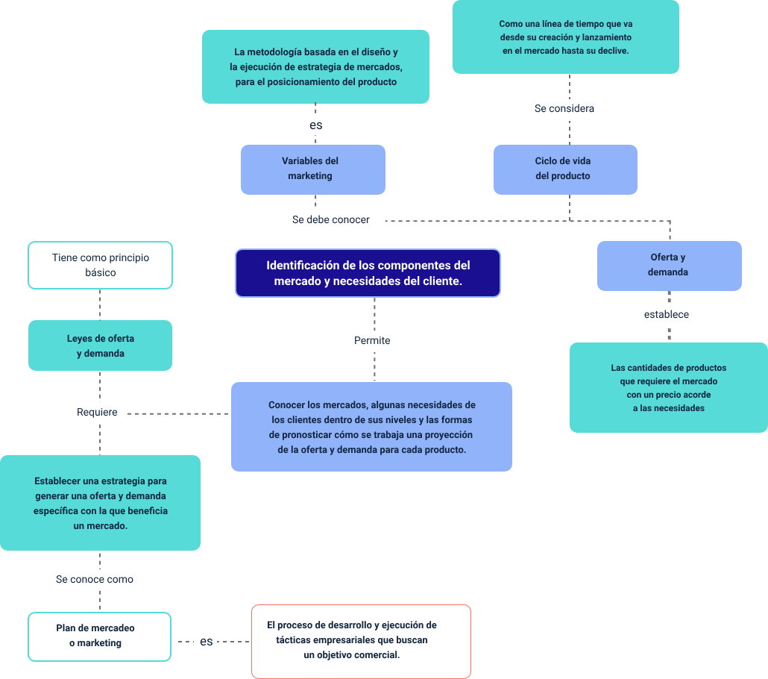

Glosario

**Bien normal:** bien cuya cantidad demandada aumenta cuando se produce un aumento en la renta del consumidor, manteniéndose todo lo demás constante. Su elasticidad renta es positiva.

**Bienes sustitutivos:** bienes que pueden ser utilizados alternativamente para satisfacer la misma necesidad y que presentan una elasticidad cruzada positiva.

**Demanda:** relación entre el precio de un bien y la cantidad demandada.

**Equilibrio:** situación en la que no existe ninguna tendencia al cambio porque se cumplen los planes de compra y venta de demandantes y oferentes, de modo que el mercado se vacía.

**Mercado competitivo:** mercado en el que concurren muchos compradores y vendedores de tal manera que la influencia que ejerce cada uno de ellos sobre los precios es insignificante.

**Oferta:** relación entre el precio de un bien y la cantidad que del mismo están dispuestos y pueden ofrecer los productores.

Material complementario

|  |  |  |  |
| --- | --- | --- | --- |
| Tema | Referencia | Tipo de material | Enlace del recurso |
| 1.7. Punto de equilibrio entre oferta y demanda | Acemoglu, D. Laibson, D. y List, J. A. (2017). Economía. Antoni Bosch editor. | Libro Digital Economía | <https://elibro-net.bdigital.sena.edu.co/es/lc/senavirtual/titulos/129484> |
|  |  |  |  |
|  |  |  |  |

Referencias bibliográficas

Acemoglu, D., Laibson, D. & List, J. A. (2017). Economía. Madrid: Antoni Bosch editor.

Economipedia. (2021). <https://economipedia.com/>

Escuela de Organización Industrial. (2012).

<https://www.eoi.es/blogs/scm/2012/12/18/tecnica-o-metodo-de-estimacion-de-demanda-mas-efectiva-4/>

FAO. (2005). Formulación y Análisis detallado de proyectos. Roma: FAO. <http://www.fao.org/3/a1421s/a1421s00.htm>

Hernández, R. C. & Cano, F. M. (2017). La importancia del benchmarking como herramienta para incrementar la calidad en el servicio en las organizaciones. 31 - 42.

Hernández, S. (2015). Análisis de Series de Tiempo. CEPAL

Revista Zona Logística. (2018). CPFR: Un proceso colaborativo que se centra en el consumidor.

<https://zonalogistica.com/cpfr-un-proceso-colaborativo-que-se-centra-en-el-consumidor/#:~:text=La%20planeaci%C3%B3n%2C%20pron%C3%B3stico%20y%20reabastecimiento,socios%20de%20la%20cadena%20de>

SERTA Marketing Intelligence Partner. (2019). 7 mejores métodos para pronosticar la demanda de un producto.

<https://www.serta.com.mx/7-mejores-metodos-para-pronosticar-demanda-de-producto/>

Sevilla, A. A. (2015). Ley de oferta y demanda. Economipedia.

Sy Corvo, Helmut. (2021). Análisis de la oferta. Lifeder

<https://www.lifeder.com/analisis-oferta/>

Créditos

| Nombre | Cargo | Regional y Centro de Formación |
| --- | --- | --- |
| Claudia Patricia Aristizábal | Líder del Ecosistema | Dirección General |
| Nombre completo | Responsable de Línea de Producción | Centro Industrial del Diseño y la Manufactura - Regional Santander |
| Nombre completo | Diseñador Instruccional | Centro - Regional |
| Nombre completo | Experto Temático | Centro - Regional |
| Nombre completo | Asesor Metodológico | Centro - Regional |
| Nombre completo | Corrector de Estilo | Centro - Regional |
| Nombre completo | Diseñador de Contenidos Digitales | Centro - Regional |
| Nombre completo | Desarrollador Full-Stack | Centro - Regional |
| Nombre completo | Locución | Centro - Regional |
| Nombre completo | Storyboard e Ilustración | Centro - Regional |
| Nombre completo | Animador y Productor Audiovisual | Centro - Regional |
| Nombre completo | Validación de Recursos Educativos Digitales | Centro - Regional |
| Nombre completo | Evaluador para Contenidos Inclusivos y Accesibles | Centro - Regional |